Escaperoom

Sneeuwwitje en de zeven dwergen
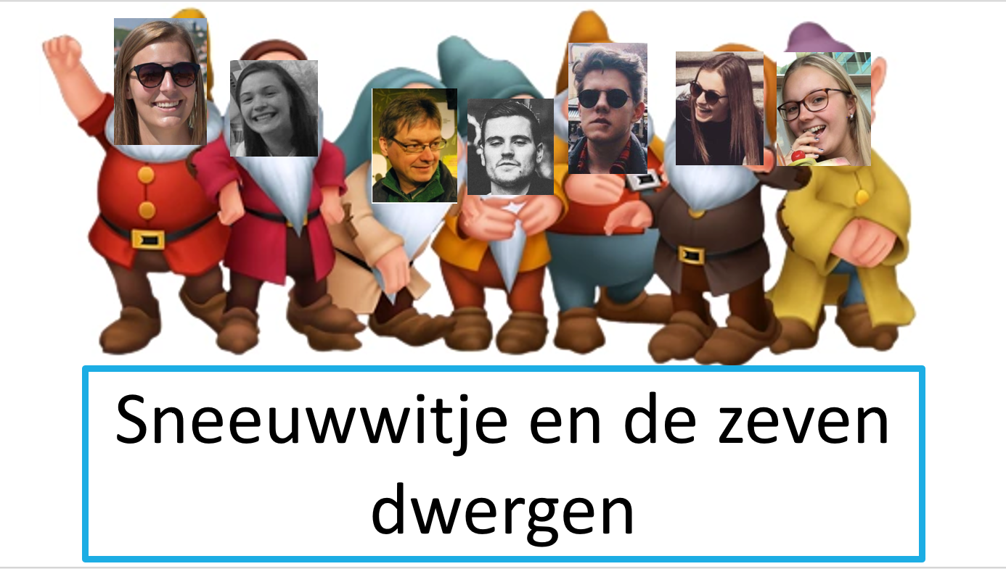
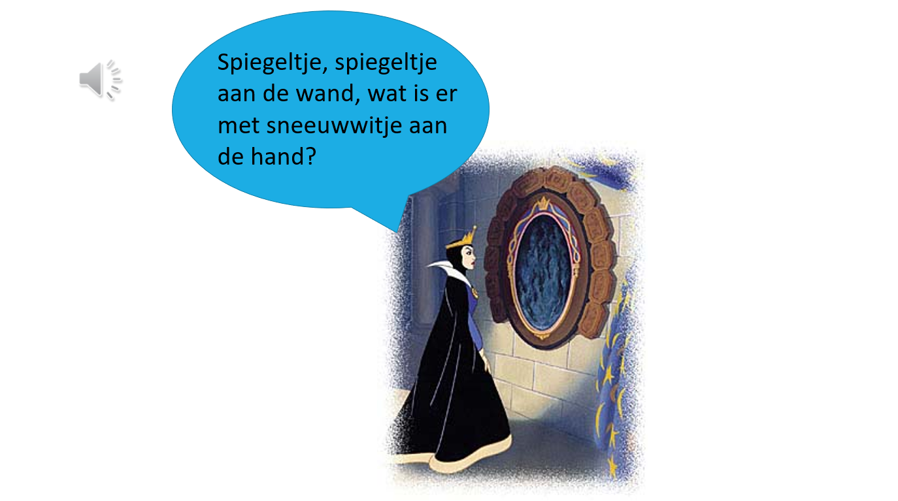
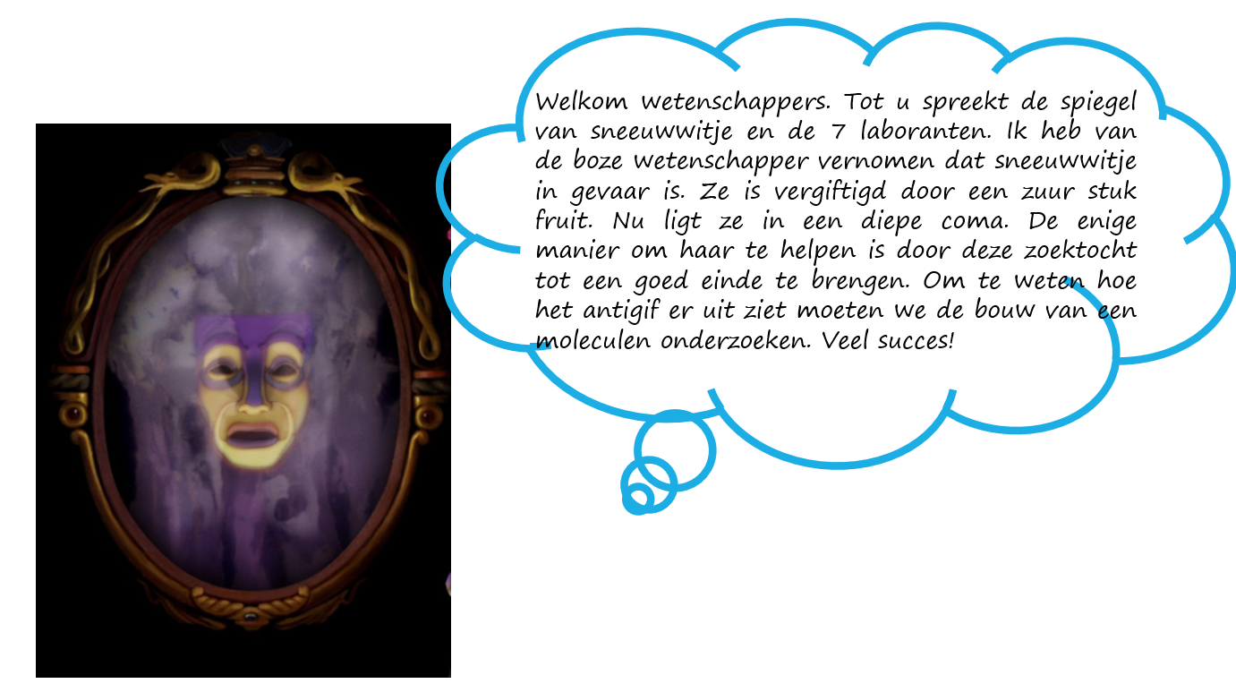

Stappenplan
- De spelers komen binnen: filmpje speelt af (boze heks)
- In het filmpje een eerste tip waar de eerste opdracht ligt.
- Opdracht 1: molecuulmodellen op zoek naar een zuur product
- Onder ieder product plakt een cijfer juiste cijfer leidt naar de tweede proef
- Uitvoeren van tweede proef cijfer van het etiket van zwavelzuur verwijst naar het stuk fruit dat weg mag worden.
- Papier bij stuk fruit Stomme zin: de mouwen van een labojas mogen nooit opgerold zijn.
- Raadsel (Proef3) steekt in een zak van de labojas waarvan de mouwen opgerold zijn.
- Raadsel oplossen geeft juiste cijfer.
- Cijfer proef3 leidt naar volgende proef.
- Proef 4: rangschikken van concentraties oplossingen
- Cijfer proef4 (8) atoomnummer 8 op achterkant staat juiste practicum van proef5
- Proef 5 (practicum): aantal druppels in een maatkolf + verdunnen tot het kleurloos wordt aantal keren dat ze moeten verdunnen = gelijk aan een bepaald stuk fruit.
- Cijfer proef5 stuk fruit laten wegvallen
- Papier bij stuk fruit Stomme zin: Een laborant kuist na afloop van een labo al het materiaal af.
- Bij kuismateriaal ligt opdracht 6
- Proef 6: welk stuk fruit is het meest zuur
- Minst zure stuk fruit geef je aan Sneeuwwitje
- Hint: ‘Niet veel mensen weten het, maar Sneeuwwitje kan wel een zuurpruim zijn.’

Opdracht1:
Welk atoommodel stelt een zuur voor?

Elk atoommodel heeft zijn eigen cijfer, dit cijfer is gekoppeld met een slot. Zoek het juiste cijfer(sleutel) en open het bijpassend slot.

Rood = zuurstof
Wit = waterstof
Groen= chloor
Blauw = stikstof
Zwart = koolstof

Escape room: Stofklassen
De leerlingen krijgen 7 moleculen te zien. Deze zijn al gebouwd. Er ligt een inventaris van welk atoomsoort bij welk bolletje past. Als ze het zuur kunnen herkennen, mogen ze naar de volgende proef. Het zuur is fosforzuur.
Welke verbinding behoort tot de zuren?
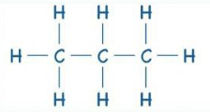 Propaan
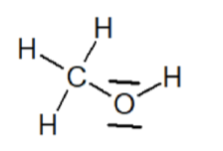 Methanol

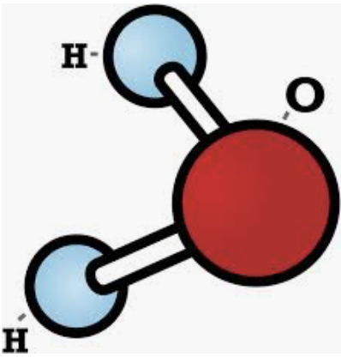 Water

Zoutzuur
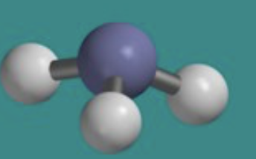 Ammonia
Zuurstof
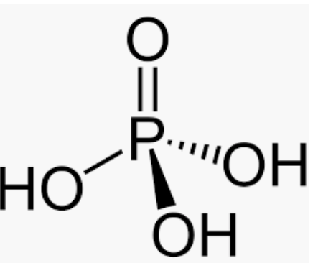 Fosforzuur
Het cijfer dat onder hun model plakt verwijst naar het juiste cijfer op de sleutel die het slot opent voor de volgende proef.

Opdracht2
Gegeven zijn zeven verschillende stoffen en zeven verschillende etiketten waarvan al of niet de naam is gegeven. De bedoeling is om de juiste etiketten te linken aan de juiste stof. Hierbij kunnen de P- en H zinnen het zoeken ernaar vergemakkelijken. De waarnemingen noteer je in onderstaande tabel. Het cijfer van het etiket van zwavelzuur verwijst naar het stuk fruit dat er geschrapt mag worden.

Etiketten:

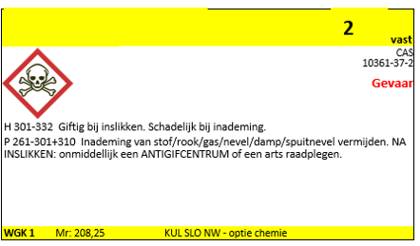
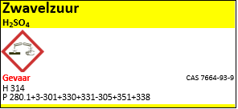
1

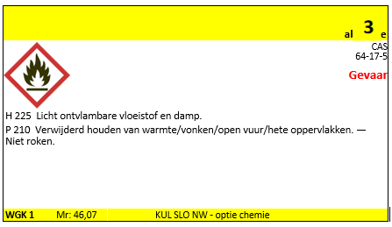
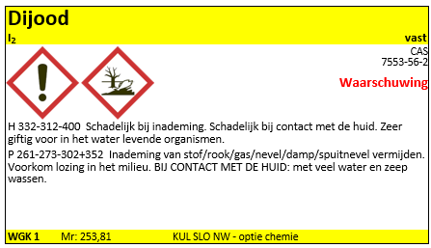

5
4
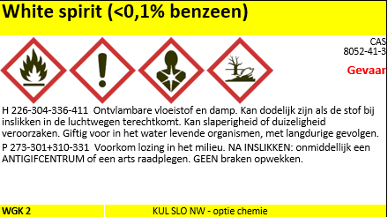

6
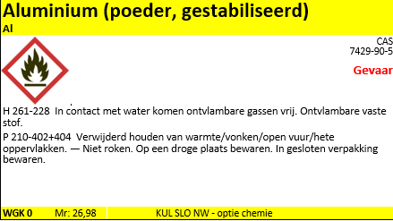

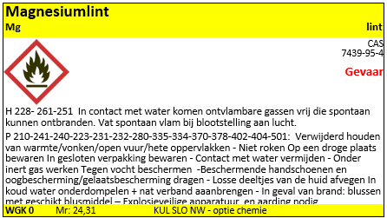
7

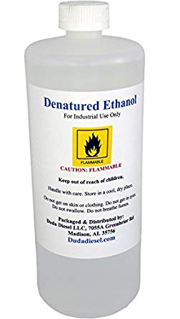
Stoffen:
A
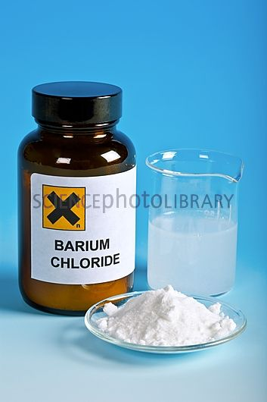
D
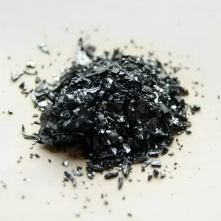
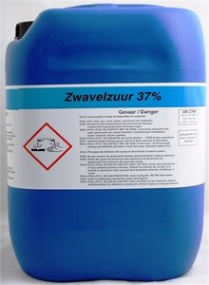
E
G

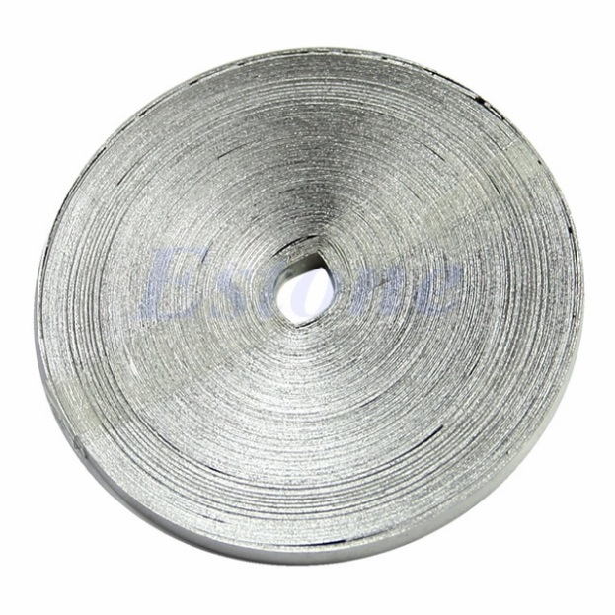
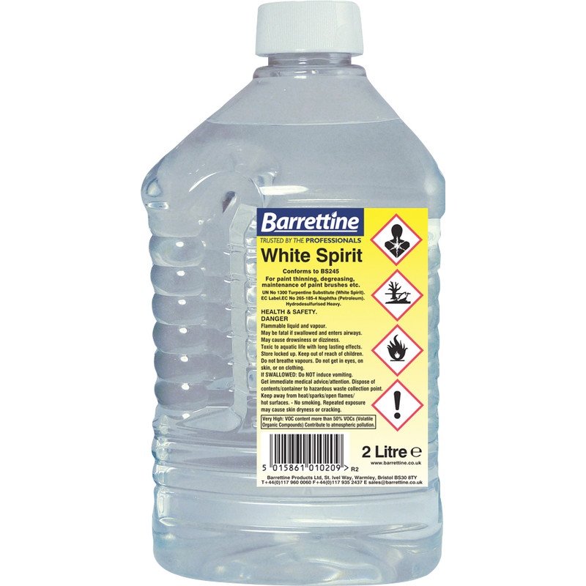
C
B

F
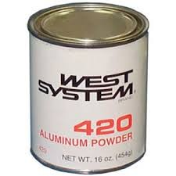

Etiket | 1 | 2 | 3 | 4 | 5 | 6 | 7
Stof | G | D | A | E | B | F | C

Het eerst stuk fruit mag geëlimineerd worden. Onder dit stuk fruit staat ‘de mouwen van een labojas mogen nooit opgerold zijn’. In de zak van een labojas ligt de opgave van de volgende proef.
Antwoord :1 , de meloen valt weg

Opdracht3: toepassingen zuren, zouten, oxiden en hydroxiden

Ra ra ra wie ben ik?

Je vult de brutoformule van het antwoord in. Soms krijg je een omschrijving, soms krijg je een foto te zien en soms krijg je beide. Als eerste komen de hydroxiden aan bod, daarna de oxiden, dan de zouten en als laatste de zuren. Als je alle antwoorden juist hebt, en je volgt de stappen om het cijfer te bekomen, ben je alweer een stap dichter om uit de escape room te geraken. Veel succes!

Hydroxiden
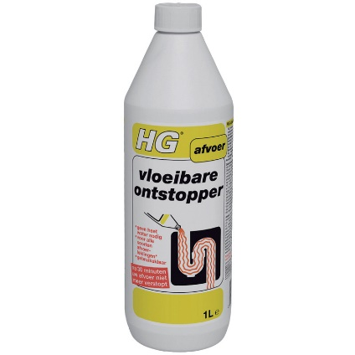

Ik word gebruik om de gootsteen te ontstoppen, wie ben ik? NaOH………………………………………….

Kies uit: Be(OH)₂ , Mg(OH)₂ , NaOH, KOH

Ik word over akkers gestrooid om de grond te ontzuren. Ik word ook gebruikt bij de bereiding van mortel en cement. Ik ben het meest gebruikte en goedkoopste hydroxidebase. Wie ben ik? CaOH……………………………………………….
Kies uit: Ca(OH)₂ , Al(OH)₃ , Ba(OH)₂, KOH

Oxiden
Ik word gebruikt als kunstmeststof. Ik word ook gebruikt in de bouwnijverheid bij de mortel bereiding. Wie ben ik? CaO……………………………………………….
Je kan kiezen uit:
Kies uit: CO, CaO, MgO, Fe₂O₃

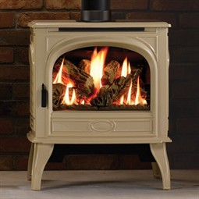

Ik ben een zeer giftig oxide dat ontstaat bij een onvolledige verbranding in bv. kachels. Wie ben ik? Na₂CO₃……………………………………………….

Zouten

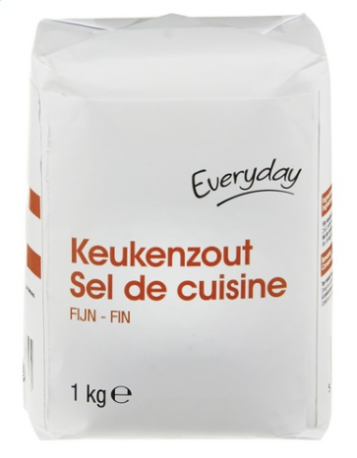
NaCl……………………………………………….

Je kan kiezen uit:
Kies uit: Na₂CO₃, FeCl₂, MgSO₄, CuSO

Ik word ook soda genoemd. Ik ben een reinigingsmiddel en ik ben een grondstof voor de bereiding van glas, lijm en papier. Wie ben ik? Na₂CO₃……………………………………………….

Zuren

Ik ben een onderhoudsproduct om kalk te verwijderen. Ik ben ook terug te vinden in ons maagsap. Wie ben ik? HCl……………………………………………….

Ik ben het zuur dat aanwezig is in priklimonades. Wie ben ik? H₂CO₃……………………………………………….

Kies uit: HI, H₂CO₃, HIO₃, HBr

Volg nu de stappen om het cijfer te bekomen.

- Tel het aantal keer dat de letter a voorkomt in je antwoorden (de indices tellen niet mee, hier is een voorbeeldje om dit duidelijk te maken: Na₂O: Na heeft indices 2 maar omdat we hier geen rekening mee moeten houden zit er in Na₂O één letter a).
  - Antwoord: 5…………………
- Tel het aantal zuurstofatomen die voorkomen in je antwoorden (de indices tellen nu wel mee, hier is een voorbeeldje om dit duidelijk te maken: O₂: O heeft indices 2, dit wil zeggen dat er 2 zuurstofatomen aanwezig zijn).
  - Antwoord: 11…………………
- Tel het aantal waterstofatomen die voorkomen in je antwoorden (de indices tellen wel mee).
  - Antwoord: 6…………………
- Tel het aantal calciumatomen die voorkomen in je antwoorden (de indices tellen wel mee).
  - Antwoord: 2…………………
- Tel alle bovenstaande getallen op.
  - Antwoord: 5+11+6+2 = 24…………………
- Deel het getal dat je uitkomt bij 5) door 3 en je hebt de oplossing.
  - Antwoord: 24/3 = 8…………………

Het cijfer dat we zoeken: 8

Neem nu de sleutel met het cijfer dat we zochten.

Opdracht 4

Gegeven zijn 7 verschillende oplossingen met elk een verschillende concentratie. Bereken de massaconcentraties c_{m} van deze 7 oplossingen. Rangschik daarna de oplossingen van grootste massaconcentratie (links) naar kleinste massaconcentratie (rechts).
OPLOSSING 1 3g/l
K₂SO₄-oplossing met c_{m} = 0,003 g/ml
OPLOSSING 2 105 g/l
H₂SO₄-oplossing met m = 4,2 g en V = 40 ml
OPLOSSING 3 99,6 g/l
KI-oplossing met c = 0,6 mol/l en V = 200 ml
OPLOSSING 4 1,4 g/l
Cu(NO₃)₂-oplossing met c_{m} = 1,4 g/l
OPLOSSING 5 102 g/l
Onbekend met c_{m} = 0,102 kg/l
OPLOSSING 6 58,5 g/l
NaCl-oplossing met c = 1,0 mol/l en V = 1,0 l
OPLOSSING 7 8,76 g/l
Mg(OH)₂-oplossing met c = 0,15 mol/l en V = 250 ml

RANGSCHIKKING:
OPL nr. …2… > OPL nr. …5… > OPL nr. …3… > OPL nr. …6… > OPL nr. …7… > OPL nr. …1… > OPL nr. …4…
Tel nu de nummers van de oplossingen als volgt op:
OPL nr. …2… + OPL nr. …5… - OPL nr. …3… + OPL nr. …6… - OPL nr. …7… - OPL nr. …1… + OPL nr. …4…
De uitkomst van deze bewerking is …6…
Dit is het cijfer dat je leidt naar een volgende opdracht.
TIP: Kijk goed rond!

Proef5:
Verdunningen
Onderzoeksvraag:
Hoe vaak moet een oplossing verdund worden alvorens de kleur helemaal weg is?
Materiaal + stoffen:
- Maatkolven 100 ml
- Pasteurpipetten
- Peer
- Gedestilleerd water
- Inktvulling
Uitvoering:
- Neem de eerste maatkolf.
- Voeg er 5 druppels inkt aan toe.
- Voeg gedestilleerd water toe tot het streepje.
- Neem met de pasteurpipet 10 ml van de eerste maatkolf en voeg dit toe aan de tweede maatkolf.
- Vul de tweede maatkolf tot aan het streepje.
- Blijf dit doen tot de oplossing terug helder is.
Besluit:
Hoe vaak moet een oplossing verdund worden voor de kleur helemaal weg is? 3
Let op: De eerste erlenmeyer (de beginoplossing) telt niet mee met het totaal aantal verdunningen.
1 keer verdund = Fruit Banaan
2 keer verdund = Fruit Citroen
3 keer verdund = Fruit Peer

Onder dit stuk fruit hangt volgende zin ‘Een laborant kuist na afloop van een labo al het materiaal af’. Bij het kuismateriaal liggen de benodigdheden voor de laatste proef.
Proef6:

Escaperoom de pH – waarde.

OPDRACHT:
De boze heks heeft hier een aantal stukken fruit neergelegd. Het is aan jullie om te onderzoeken wat de pH – waardes van deze stukken fruit zijn. Als deze waardes onderzocht zijn vul je de pH -waarde van ieder stuk fruit in en nummer je de stukken fruit van laagste pH – waarde tot en met de hoogste pH – waarde. Bezorg uiteindelijk het juiste stuk fruit aan sneeuwwitje!
MATERIAAL + STOFFEN:
- 3 bekerglazen
- 1 pasteurpipet
- broomthymolblauw
- Banaan
- Citroensap
- Mandarijn
- Gedestilleerd water
UITVOERING:
- Neem de drie bekerglazen en voeg bij het eerste bekerglas citroensap toe (bodem vol).
- Voeg in het tweede bekerglas het sap van de mandarijn toe.
- Neem het laatste bekerglas en voeg er een halve centimeter gedestilleerd water aan toe.
- Neem de banaan. Snij een centimeter van de banaan af en plet de banaan in het laatste bekerglas.
- Voeg gedestilleerd water toe aan de eerste en tweede bekerglazen toe .
- Voeg in de drie bekerglazen 3 à 4 druppels broomthymolblauw toe. Kijk wat er gebeurt.
Citroen
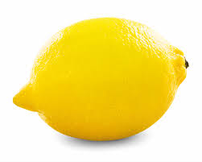
pH: 2.2-
Nr:

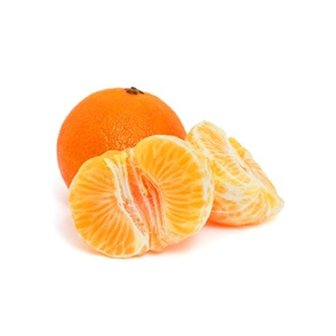
Banaan Mandarijn
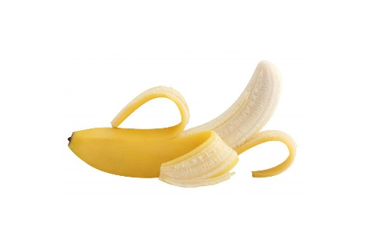
pH: 4.0
Nr:
pH: 4.5-5.2
Nr:

Een zuur is gevaarlijk, dit is de reden waarom sneeuwwitje daar ligt!!

De mouwen van een labojas mogen NOOIT opgerold zijn.

Een laborant kuist na afloop van een labo al het materiaal op.

